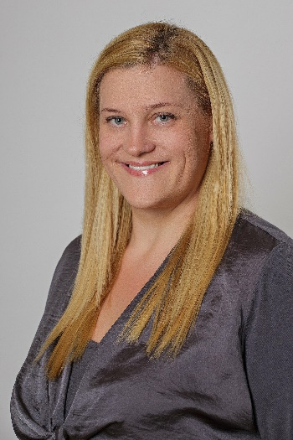
Siric Adél vagyok, férjezett, két leánygyermek édesanyja. A Pécsi Tudományegyetem Egészségtudományi Kar Vizsgaközpontjának vezetőjeként dolgozom. Gazdasági tanulmányaimat követően érdeklődésem az egészségtudományok területére irányult. Jelenleg egészségügyi menedzser mester szakon folytatok tanulmányokat.
Közel egy évtizede vagyok a Karon szakszervezeti bizalmi. Fontos számomra, valamint hiszek a közösség építő erejében és a pozitív motivációban. Nyitott, rugalmas ember vagyok, jól tudok csapatban dolgozni. Mindig kiemelt szerepe volt az életemben a munkatársaim, valamint kisebb csoportok érdekeinek képviselete. Alapelveim közé tartozik a személyes példamutatáson alapuló aktív munka, melynek során az eddig megszerzett tudásomat és tapasztalatomat szeretném hasznosítani, mindig hozzájárulva az előttem álló feladatok sikereihez.
Tekintettel arra, hogy az Egészségtudományi Karon - a több mint 1200 tanulót és közel 1000 felnőtt résztvevőt oktató - négy szakképző iskola fenntartói koordinációjában is tapasztalatot szereztem, továbbá, hogy az Egészségtudományi Kar vonatkozásában, annak széles működési portfolióját megismertem - nem csupán felsőoktatási és szakképzési tevékenységének, hanem az egészségügyi szakdolgozók továbbképzési rendszerének támogatásában részt vállalva - így a leghatékonyabban képviselhetem az intézmény valamennyi dolgozóját.

